MICRO:BIT, le défi - correction

- Remise en situation
Programmer le micro:bit de telle manière qu’il affiche le niveau de lumière avec un graphique à barres sur l'écran micro:bit.

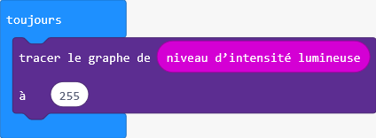 | Le bloc « tracer » est dans le menu DEL

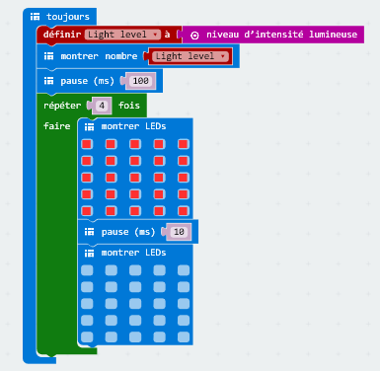 | Variante  La valeur lumineuse défile sur l'écran LED.  J'ai ajouté un écran clignotant de sorte qu'il est plus facile de lire le  valeur.

- Projets divers
Voir programmes joints – correction partielle

